Первоклассникам вручены подарки от Профсоюза образования.
На районном педагогическом совещании, которое состоялось 26 августа 2022 года, в торжественной праздничной обстановке, девять будущих первоклассников, родители которых являются работниками образовательных учреждений нашего района и членами Общероссийского Профсоюза образования, получили подарки от Орловской областной организации Общероссийского профсоюза образования. Набор канцелярско-письменных принадлежностей содержит достаточное количество ярких красок. карандашей и множество других предметов, необходимых первоклассникам как на уроках в школе, так и дома. Вручила подарки Семина Татьяна Дмитриевна, председатель Новодеревеньковской районной организации Общероссийского профсоюза образования.
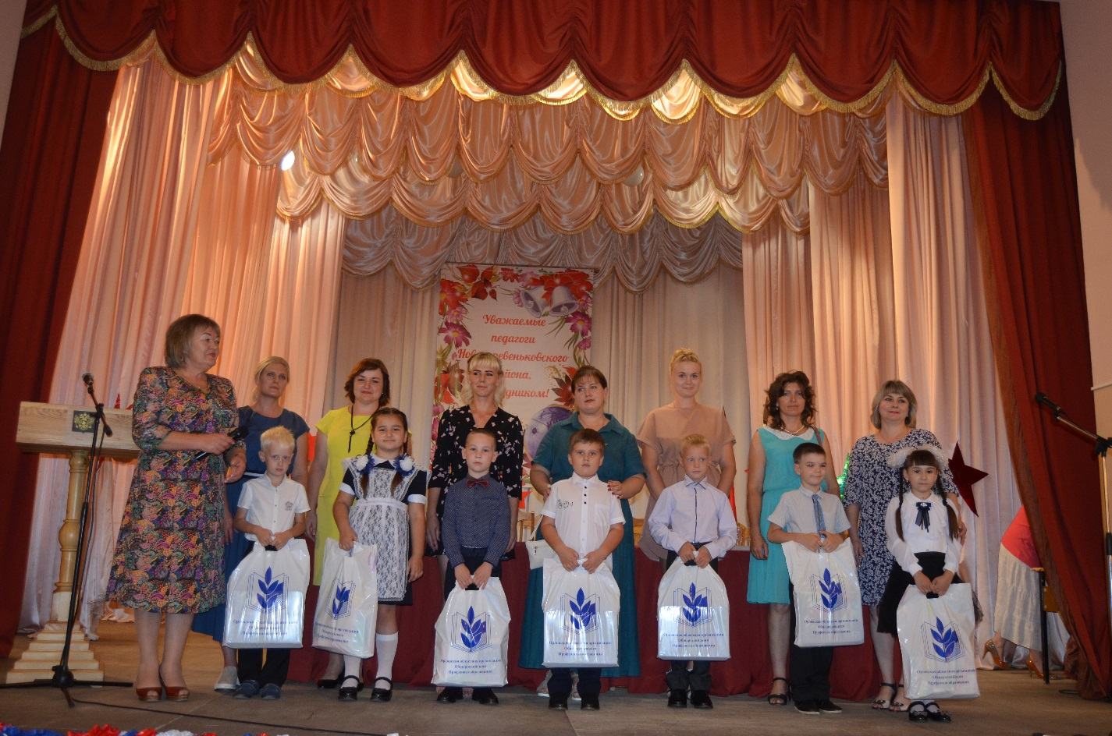
В текущем году 90 детей пойдут учиться в первый класс в школы района. Из них девять детей членов нашего Профсоюза. На празднично украшенной сцене районного Центра культуры будущие первоклассники и их родители принимали поздравление. Дети читали четверостишия, поздравляли педагогов с наступающим Днем знаний.
Камалова Екатерина Александровна, учитель-логопед МБДОУ «Хомутовский д/с», председатель Молодежного Совета Новодеревеньковской районной организации Общероссийского профсоюза образования, мама будущей первоклассницы, высказала слова благодарности за подарки. Родители поддерживают данную инициативу Орловской областной организации, надеясь на ее дальнейшее продолжение и совершенствование.
От профсоюзного актива образования района, она пожелала успеха, целеустремленности, оптимизма, веры в собственные силы и удачи всем, для кого начинается новый учебный год!
Т. Д. Семина

